Le père de la chimi personage
Nom: Lavoisier
Nom complete: Antoine de Lavoisier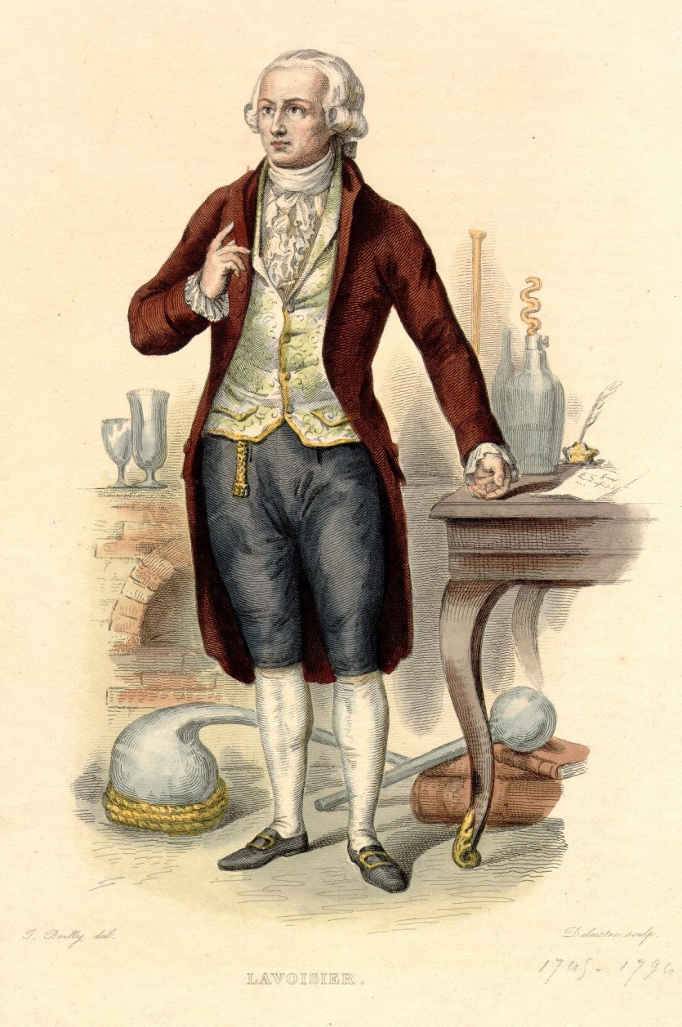
Nationalité: Français
Période de temps: 1743 à 1794
Phrase célèbre:(Rien ne se perd, Rien ne se crée, tout se transforme)

